Examen Adultes Intensifs niveau 3

Compréhension écrite :
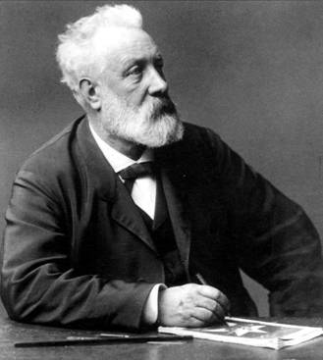

Jules Verne, né le 8 février 1828 à Nantes et mort le 24 mars 1905 à Amiens, est un écrivain français, dont une grande partie de l'œuvre est consacrée à des romans d'aventures et de science-fiction (appelés du temps de Jules Verne roman d'anticipation). L'année 2005 fut déclarée « année Jules Verne », à l'occasion du centenaire de la mort de l'auteur. Il reste, encore aujourd'hui, un des auteurs les plus lus dans le monde, pour des oeuvres comme Vingt mille lieux sous les mers et le Tour du Monde en 80 jours.

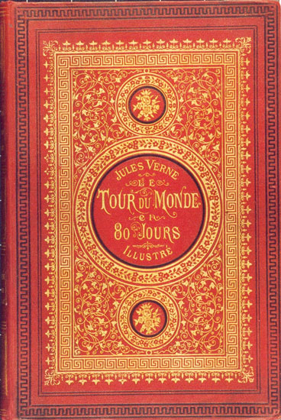
Le Tour du monde en quatre-vingts jours est un roman d'aventures, écrit en 1872 par Jules Verne.
Cette oeuvre passionnante raconte la course autour du monde d'un gentleman anglais, Phileas Fogg , gentleman anglais, membre éminent du Reform club est un homme curieux, à la fois ponctuel et méticuleux. Il parie 20 000 livres avec les membres de son club qu'il parviendra à boucler le tour de la terre en 80 jours.

Le soir même , accompagné de son fidèle domestique français, Passepartout, il prend le train pour Paris.

Soupçonné, à tort, d'être l'intrépide voleur de la Banque d'Angleterre, il sera également suivi tout au long de ses pérégrinations par le détective Fix qui ne parviendra cependant jamais à l'arrêter.

Le gentleman anglais aussi ingénieux que courageux, parvient à se tirer de toutes les situations. Il n’hésite pas à emprunter une multitude de moyens de transport : paquebots, train, voitures, paquebots, traîneaux, et même éléphants.

Le roman se termine par un coup de théâtre : alors que Phileas Fogg croit avoir une journée de retard, il s'aperçoit qu'il a gagné vingt-quatre heures sur le calendrier en voyageant d'ouest en est. Il se rend donc à son club à l'instant précis où expire le délai de 80 jours. Financièrement , le gentleman anglais ne gagnera rien puisque le coût du voyage représente à peu près le montant de l’enjeu. Mais il aura rencontré l’amour, sous les traits de la princesse Aouda , qu’il avait sauvé du bûcher en Inde, et qui deviendra sa femme.

L'ensemble du roman est un habile mélange entre récit de voyage (traditionnel pour Jules Verne) et données scientifiques comme celle utilisée pour le rebondissement de la chute du roman. Ce voyage extraordinaire est rendu possible grâce à la révolution des transports qui marque le XIXe siècle et les débuts de la révolution industrielle. L'apparition de nouveaux modes de transport (chemin de fer, bateaux à vapeur, appelés aussi paquebots) et l'ouverture du canal de Suez en 1869 raccourcissent les distances, ou du moins le temps nécessaire pour les parcourir.

La livre : Monnaie anglaise encore utilisée de nos jours

Questions :

1/ Combien de parties distinguez-vous dans ce texte ? Quels rôles ont-elles ?

2/ Trouvez la bonne réponse :

Le Tour du Monde en 80 jours est :

- Le récit d'un voyage réel, rendu possible par la révolution des transports du XIXe siècle
- Une fiction mêlant imagination et sciences
- Les mémoires de Jules Vernes.

Phileas Fogg quitte l'Angleterre :

- à la suite d'un pari avec ses amis
- parce qu'il est poursuivit par la police
- parce qu'il a gagné 20 000 livres et qu'il peut se payer un voyage

Le roman se termine par un coup de théâtre signifie :

- La fin est tragique
- Le dénouement de l'histoire est surprenant
- La dernière scène se passe au théâtre.

Jules Vernes a écrit beaucoup de romans de voyage Vrai Faux

Justifiez en citant le texte :

Phileas Fogg ne gagne pas d'argent grâce à ce pari Vrai Faux

Pourquoi ?

Compréhension Orale :

1/ De quel type de document s'agit-il ?

- L'interview de deux jeunes
- Une émission littéraire sur le Monde en 80 jours
- Un magazine de voyage

2/ Quand Augustin et Laurent ont-ils décidé de partir ? Pourquoi ?

3/ Tous deux sont originaires de :

- Londres
- Nantes
- Paris

4/ Ont-ils empruntés les mêmes moyens de transports que Philéas Fogg ? Pourquoi ?

5/ En Inde, il leur est arrivé le même problème qu'à Phileas Fogg. Lequel ?

Remplacez le mot souligné par un pronom :

- Vous n'avez pas les clés ?
- Euh, non, je vais vous donner les clés demain.

- J'ai acheté le dernier disque de Tryo.
- Oh, tu peux me passer le dernier disque de Tryo ?

- Le guide ne m'a pas rendu mon billet.
- Il faut lui demander ton billet !

- Oh là là, Muriel t'a dit ? Il y a un problème !
- Non, elle ne m'a pas parlé de ce problème.

- Des tomates ? Oui, combien ?
- Donnez moi deux tomates, s'il vous plaît.

Expression écrite :

Les voyages forment la jeunesse...

Etes-vous d'accord avec cette idée ? Donnez votre avis et justifiez-le en 50 mots.

